Міністерство освіти і науки України
Управління освіти і науки
Херсонської обласної державної адміністрації
Комунальний заклад “Мала академія наук” учнівської молоді
Херсонської обласної ради

Відділення: економіка
Секція: мікроекономіка та макроекономіка

Військові донати, як унікальне економічне явище

Роботу виконав:
Гайдученко Микита Валентинович,
учень 11-ФМ класу
Херсонського наукового ліцею
Херсонської обласної ради
Керівник:
Кнорр Юлія Володимирівна,
учитель фінансової грамотності
Херсонського наукового ліцею
Херсонської обласної ради

Херсон – 2023

Херсонська обласна мала академія наук

Анотація
Гайдученко Микита Валентинович,
учень 11-ФМ класу
Херсонського наукового ліцею
Херсонської обласної ради
Керівник:Кнорр Юлія Володимирівна,
учитель фінансової грамотності
Херсонського наукового ліцею
Херсонської обласної ради

Військові донати як унікальне економічне явище
Дослідну роботу присвячено актуальному і вкрай важливому фінансовому інструменту – добровільним військовим донатам на українську армію під час повномаштабної війни.
Досліджено поняття донатів, військових донатів, історію їх виникнення та принципи функціонування, проаналізовано організацію найбільших зборів.
Узагальнено економічні та історичні передумови виникнення донатів, способи їх використання, основні підходи до організації зборів та їх вплив на обороноздатність армії.
Досліджено практичний досвід діяльності найбільших українських фондів та громадських організацій, окреслено ряд проблем донаторів, пов’язаних з безпекою фінансових зборів.
На підставі комплексного аналізу запропоновано авторську класифікації видів донатів, розроблено практичні рекомендації щодо збільшення ефективності організації зборів донатів, а також щодо запобігання емоційного вигоряння донаторів та убезпечення їх від шахрайських дій.
Ключові слова: економіка, донат, контент-мейкер, громадська організація, благодійний фонд, бофони.
ТЕЗИ
На початок 2022 року у нашій країні постала велика проблема - військова агресія сусідньої до нас Російської Федерації. А через це і великі витрати значних сум грошей на оборону та захист України і не тільки з бюджету нашої країни, а ще й з інших. Також через величезну згуртованість наших громадян дуже широке значення у нашому житті отримали-донати.
На прикладі нашої країни можна наочно впевнитись в тому що за технологіями майбутнє. Адже, зазвичай люди донатять за допомогою онлайн-банкінгу(тобто через смартфони або десктопні девайси). Тобто чим легше задонатити, тим більше людей зможуть та захочуть це зробити.
Передбачуваним результатом є величезна підтримка та стимуляція економіки, оскільки кожна гривня додатково витрачена не на купівлю обмундирування, а на відновлення пошкоджених будівель та допомогу постраждалим, дозволить не загузнути у величезних боргах перед іншими країнами.Що дозволить швидше відновитись економіці, без кількадесяткових мільярдних вливань з боку інших країн.
Для таких благих цілей навіть розроблено міні спец систему, як військовослужбовці можуть офіційно та майже без податків отримувати необхідні їм речі, такі як: авто, дрони, теплові зори та інш.е

Зміст

Вступ …………………………………………………………………………...6
Розділ 1. Донати як економічне явище ……………………………8
1.1. Становлення та розвиток донатів, як виду фінансових зборів..…..8
1.2. Механізм функціонування донатів ……………………………….
Розділ 2. Українські донати на ЗСУ як унікальне соціально-економічне явище ………………………………………………………….
2.1. Бофони як приклад перших українських військових донатів ……..
2.2. Сучасні українські військові донати …………………
Висновок …………………………………………………………………….
Список використаних джерел …………………………………….
додатки ……………………………………………………………………….

Вступ

Актуальність питання організації зборів та внесків під час війни складно переоцінити. Для забезпечення збереження суверенітету країни та її захисту від збройної агресії потрібна величезна кількість зброї, обмундирування та багатьох супровідних матеріалів, які в свою чергу потребують масштабних фінансових витрат. В умовах падіння ВВП та значних руйнувань інфраструктури, обмеження діяльності промислових підприємств та неможливості отримувати повні прибутки в аграрній сфері, унікальною можливістю для фінансової підтримки війська стають різноманітні добровільні внески – донати.
Люди здатні приносити до економіки країни гроші різними способами - сплачуючи податки, купуючи товари та послуги українських виробників, роблячи благодійні внески, серед яких цілеспрямовані донати на українське військо на сьогодні посідають перше місце.
Благодійні внески громадян своїх власних коштів волонтерам чи організаціям, які займаються підтримкою українських військових, - це унікальне економічне явище, яке спостерігається в Україні ще з 2014 року і наразі перетворилося на потужний фінансовий інструмент, який дозволяє оперативно та адресно вирішувати потреби фронту. Регулярні донати на підтримку ЗСУ - це щоденна інвестиція в майбутнє незалежної України і безпеку всієї Європи. Саме тому, темою роботи обрано «Військові донати як унікальне економічне явище».
Мета роботи: з’ясувати зв'язок між цілеспрямованими донатами на ЗСУ та соціальною активністю суспільства.
Завдання роботи:
1. Проаналізувати наукову літературу, інтернет видання, пости і дописи у соціальних мережах з даної проблематики.
2. Дослідити історію розвитку донатів як економічного явища.
3. Вивчити діяльність українських громадських організацій та благодійних фондів із залучення донатів від населення.
4. Запропонувати рекомендації для збільшення ефективності залучення донатів.
Об`єкт роботи: організація залучення донатів.
Предмет роботи: військові донати як унікальне економічне явище.
Методами дослідження було визначено:
- теоретичні – історичний екскурс, порівняльний аналіз,
- практичні -
Робота складається зі вступу, двох розділів, висновків, списку використаних джерел та додатків.

Розділ 1
Донати як економічне явище

  - Становлення та розвиток донатів, як виду фінансових зборів

Кожна країна, яка перебуває у стані війні, постійно потребує додаткових витрат, спрямованих на її військове забезпечення. За історію існування людства були різноманітні способи винайдення коштів - від збільшення податків з населення до конфіскації майна для потреб армії. Сучасна Україна пішла іншим шляхом організації власної економіки: в умовах воєнного часу український уряд започаткував переформатування економічної сфери. Для стимулювання ділової активності бізнесу уряд надав максимальну свободу зі зменшенням регуляції і запровадив ряд податкових пільг:
- для підприємств, які неспроможні своєчасно сплатити податки відтермінувати строки їх сплати на час військового стану;
- для фізичних осіб – підприємців (ФОПи) першої та другої груп звільнити від сплати єдиного соціального внеску (ЄСВ);
- для підприємств і ФОПів третьої групи звільнити від сплати ЄСВ за найманих працівників, які призвані до лав Збройних сил України та батальйонів територіальної оборони;
- для власників і орендарів землі звільнити від сплати податку на землю та орендної плати за землю державної та комунальної власності на всіх територіях, де ведуться бойові дії;
- для всіх покупців палива - скасувати акцизи на пальне та знизити ПДВ (7 % замість попередніх 20 %);
- для учасників бойових дій зняти податки на доходи фізичних осіб із благодійної допомоги, яка надається учасникам бойових дій та жителям територій з бойовими діями [Економіка звикає до воєнного часу. Заступник голови НБУ Сергій Ніколайчук про падіння ВВП, допомогу партнерів та український «план Маршалла» // Forbes. 2022. URL: https://forbes.ua/inside/ekonomika-zvikae-do-voennogo-chasu-zastupnik-golovi-nbu-sergiy-nikolaychuk-pro-padinnya-vvp-dopomogu-partneriv-ta-ukrainskiy-plan-marshalla-18032022-4800].
Для подолання наслідків російського вторгнення в Україні запроваджено низку спеціальних заходів:
- фінансові виплати працівникам, які втратили роботу внаслідок бойових дій;
- допомога внутрішньо переміщеним особам;
- компенсація за пошкоджене або зруйноване майно;
- запровадження контролю за цінами на соціальні товари, пальне та лікарські засоби;
- програма евакуації підприємств із зони бойових дій на Захід України;
- випуск облігацій внутрішньої державної позики;
- скасування відповідальності за несвоєчасну оплату кредитів споживчих;
- ухвалення закону про націоналізацію активів РФ та її резидентів;
- фінансова підтримка аграрного сектора [Економіка звикає до воєнного часу. Заступник голови НБУ Сергій Ніколайчук про падіння ВВП, допомогу партнерів та український «план Маршалла» // Forbes. 2022. URL: https://forbes.ua/inside/ekonomika-zvikae-do-voennogo-chasu-zastupnik-golovi-nbu-sergiy-nikolaychuk-pro-padinnya-vvp-dopomogu-partneriv-ta-ukrainskiy-plan-marshalla-18032022-4800].
Всі ці заходи дозволили підтримати економіку країни та стримати різке падіння ВВП.
Надзвичайно важливими для економіки є заходи у фінансовій сфері. Попередньо проведені реформи банківського регулювання та монетарної системи Національного банку України дозволили накопичити фінансові активи, які в умовах повномасштабної війни дають можливість уникати валютної паніки та стримувати курс долара. Для акумулювання фінансового ресурсу введено заборону на експорт товарів (окрім критично важливих позицій) [ Бабка В. Л. Економіка воєнного часу // Велика українська енциклопедія. URL: https://vue.gov.ua/Економіка воєнного часу]. Проте значне кількісне відставання в масштабах озброєння, постійна потреба українського війська в техніці, спеціальному обладнанні, обмундируванні та багатьох інших необхідні речах спричинило значне навантаження на фінансову сферу країни. В умовах війни, держава закриває частину військових потреб, а частину - міжнародна спільнота та українське суспільство через власні донати.
Донат - це подарунок, зроблений фізичними або юридичними особами, як правило, на благодійні цілі і /або на користь якої-небудь справи [https://termin.in.ua/donat/]. До донатів також належать пожертвування речей, іграшок, одягу та іншого навіть до пожертвування крові та органів для трансплантації.
Такий спосіб фінансової підтримки дуже популярний у контент-мейкерів, наприклад YouTubeрів, стрімерів на різних платформах, розробників малобюджетних ігр тощо. З нападом на Україну у 2014 році донати стали використовувати різноманітні громадські організації та фонди для залучення додаткових фінансових ресурсів на українську армію. З лютого 2022 року донати простих українців стали потужним фінансовим інструментом, оскільки їх обсяги вже перевищують мільярди гривен.
Для розуміння функціонування механізму донатів потрібно проаналізувати історію виникнення донатів та їх цільове спрямування. Першими донатами можна вважати добровільні пожертви, які дарували вуличним музикам, і такий спосіб підтримки творчих людей зберігається і до сьогодні [ ]. В античну епоху у грецьких полісах та Римській республіці формується розвинуте громадянське суспільство, в якому держава і багатії вважали своїм обов’язком підтримувати нужденних [Дмитрієнко М., Ясь О. Благодійність як атрибут громадянського суспільства: історія і сучасність // Розбудова держави. — 1994. – № 6. – C. 37–44.]. У Середні віки найбільшими осередками благодійної допомоги виступали церкви і монастирі, які були притулками для потерпілих від природного лиха або чергової спустошливої війни. Благодійність стає нормою християнської моралі та втіленням чеснот справжнього християнина.
З середини XVIII ст. в обігу з’являється слово «філантропія» (philantropie), яке більшість словників тлумачить як синонім благодійності. Для освіченого жителя європейської країни XIX ст. філантропія означала безкорисну допомогу одних громадян іншим. Найбільшого поширення філантропічна діяльність набула у другій половині XIX ст., особливо у Англії, Франції та Німеччині, де вона знайшла підтримку державної влади. Для координації діяльності національних благодійних товариств і відповідних державних органів у ряді країн створюється спеціальні центральні організації [Дмитрієнко М., Ясь О. Благодійність як атрибут громадянського суспільства: історія і сучасність // Розбудова держави. — 1994. – № 6. – C. 37–44].
У ХХ столітті із стрімким розвитком громадських інституцій провідною благодійності стає донат. Тепер донати використовуються з різними цілей. Наприклад, у США, Німеччині та багатьох розвинутих країнах виникли спеціальні мобільні станції задля мобільного пожертвування крові.
Організація зборів донатів також має історичні особливості, залежно від законодавства конкретної країни. Наприклад, податкове законодавство Австралії не зобов’язує декларувати волонтерство на сумму до 5000 доларів США та пожертви з-за кордону або від трестів. Податкове управління цієї країни щорічно виставляє звіт по донатах у вигляді таблиць з детальним описом кожного пожертвування від кожної особи.
Україна має власні законодавчі акти, що регулюють діяльність щодо збору донатів, наголовнішим з яких є Закон України «Про благодійну діяльність та благодійні організації». Цей документ визначає загальні засади благодійної діяльності в Україні, забезпечує правове регулювання відносин у суспільстві, спрямованих на розвиток благодійної діяльності, утвердження гуманізму і милосердя, забезпечує сприятливі умови для утворення і діяльності благодійних організацій [Закон України «Про благодійну діяльність та благодійні організації» https://zakon.rada.gov.ua/laws/show/5073-17#Text, преамбула].
Свою історію мають українські традиції благодійності, що коренями виходять з доби Київської Русі та Гетьманщини. Серед українських благодійників чимало козацьких гетьманів і полковників, які будували на власні кошти церкви, робили величезні пожертви монастирям; земські діячі та представники українського дворянства, відкривали народні школи; купеці виділяли кошти на шпиталі для інвалідів та притулки для сиріт [Дмитрієнко М., Ясь О. Благодійність як атрибут громадянського суспільства: історія і сучасність // Розбудова держави. — 1994. – № 6. – C. 37–44]. В імперську добу існували бюрократичні перешкоди для здійснення благодійних внесків українцями.
З проголошенням незалежності України у 1991 році, починається формування нової законодавчої бази функціонування держави, зокрема й для здійснення благодійної діяльності. Прийнятий Закон України «Про благодійну діяльність та благодійні організації» базується на Конституції України, Цивільному кодексі України, міжнародних договорах України, та інших нормативно-правових актів [ЗУ, Стаття2].
З 2010 в Україні почали масово з'являтись системи для збору пожертв і у науковому обігу з’явився новий термін «цифрова благодійність». Від тепер благодійні внески здійснювались шляхом посилання sms-повідомлень на спеціальний номер або за допомогою платіжних карток. Деякі платформи, наприклад, Українська біржа благодійності, Біржа благодійності Добродій та People Project, почали працювати за принципом краудфандингу, що дозволило волонтерам створювати проєкти та збирати кошти на цільові потреби. При цьому документообіг і звітність оприлюднювався на офіційних сайтах організацій.

1.2. Механізм функціонування донатів

Чітку оргназацію збору донатів запровадили розважальні інтернет-сервіси, такі як Twitch, Youtube, Discord та інші. Більшість з них не підтримують можливість безпосередньо збирати донати або мають дуже високий відсоток комісії за переказ, тому творці контенту використовують допоміжні сервіси. Такими сервісами виступають Patreon, Donate Pay, Donatello, вони також є гарантами безпеки фінансових операцій. За свою діяльність вони беруть як правило, невеликий відсоток від суми пожертвування.
Проаналізував різні платформи для збору донатів, виділяємо 5 основних видів донатів:

Рис 1.1. Перелік видів донатів
В кожному з цих видів можна виокремити різні способи надсилання донатів. Так, у мережі YouTube можна існують такі інструменти для прийому пожертв:
- «суперчати» – глядачі платять за те, щоб закріпити свої коментарі на самому початку живого чату, а максимальна довжина повідомлення та час, який воно перебуватиме вгорі чату, залежать від суми донату;
- «суперстікери» –яскраві анімовані зображення, які користувачі купують, щоб розмістити у коментарях до стримів та прем’єр (для власників каналів це додатковий дохід, для глядачів – спосіб висловити підтримку та привернути до себе увагу). На жаль, в Україні суперстікери наразі недоступні;
- спонсорство – вбудована функція YouTube, яка дозволяє глядачам сплатити щомісячну передплату за улюблений канал. Чми більше ви сплачуєте, тим більше отримуєте різних бонусів від каналу. Це може бути доступ до закритих відео та чернеток майбутніх випусків, згадок з подякою, спеціальних чатів для передплатників та унікальних смайликів біля вашого імені у коментарях;
- Додавання ​​платіжних реквізитів в опис – в опис ролика додаються реквізити бенефіціара. Для цього необхідно зайти до Творчої студії YouTube та натиснути на кнопку «Змінити назву та опис» [https://mc.today/uk/shho-take-donat-najkrashhi-majdanchiki-dlya-zboru-koshtiv/].
Розробники мережевих ігор також використовують добровільні пожертвування, або донати. Спочатку вони з’явилися у невеликих іграх незалежних студій та браузерних іграх, адже з’ясувалося, що геймери охоче відгукуються на прохання про допомогу. Згодом ідею підхопили творці рольових онлайн-ігор таких, як «Lineage 2» або «Ragnarok Online». Виявилося, що завжди є гравці, які готові сплатити за «прокачування» героя, щоб заощадити час, полегшити гру та похвалитися перед друзями високорівневими предметами екіпірування [https://mc.today/uk/shho-take-donat-najkrashhi-majdanchiki-dlya-zboru-koshtiv/].
У соціальних мережах блогери можуть заробляти на донатах. Зазвичай гроші переводять на електронні гаманці в описі роликів, а у TikTok є вбудований інструмент для донатів. Саме цей варіант збору донатів обирає найбільша кількість волонтерів, адже одночасно можна і поширювати відомості про свою діяльність і збирати для її кошти здійснення [https://mc.today/uk/shho-take-donat-najkrashhi-majdanchiki-dlya-zboru-koshtiv/].
До сьогодні збережена традиція «вуличних» донатів - пожертвування вуличним виконавцям, які можуть виступати як з метою популяризувати власну творчість, так і з метою збору внесків на певну соціально значущу мету.
До донатів на спеціальних платформах відносимо внески на спеціальних краудфандингових платформах, наприклад, «Велика Ідея» та Razom Go, банківських застосунках, наприклад, Приват24 та застосунках мобільних операторів, наприклад, бонусна програма Vodafon (ДодатокА).
Всі перераховані вище інструменти та можливості для збору донатів сьогодні використовують усі бажаючі допомогти бійцям ЗСУ. Технічно цей процес відбувається за такою схемою: окремий військовослужбовець чи військовий підрозділ (бенефіціар - отримувач допомоги) звертається до контент-мейкера (волонтера, блогера), який на своїх платформах (YouTube, Instagram, TikTok тощо) розміщує інформацію про потребу та організовує збір коштів на її задоволення. Після закриття збору контент-мейкер на своїй платформі публікує звіт про закриття запиту. Тривалість одного такого збору та швидкість надсилання донатів може бути різною і залежати від багатьох факторів. Уніфікована схема такого збору представлена на рисунку 1.2.
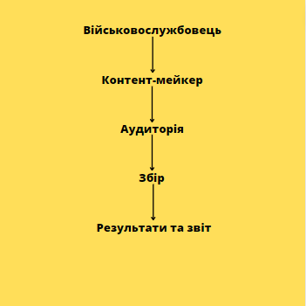
Рис. 1.2. Схема зборів донатів на потреби ЗСУ

Отже, донати, як унікальний фінансовий інструмент, пройшли шлях від пожертвувань вуличним музикам до альтернативного джерела фінансування українського війська.

Розділ ІІ
Українські донати на ЗСУ як унікальне соціально-економічне явище

2.1.Бофони, як приклад перших українських військових донатів

Бофони (скорочення від «бойовий фонд»)-однобічні (рідше двобічні) грошові документи (квитанції) з національною символікою та символікою ОУНР і УПА й відповідними написами (або тільки із символікою, без написів), із фіксованими номіналами чи без номіналів. Уповноважені особи від імені ОУН чи УПА видавали їх населенню за добровільно внесені, стягнуті як контингент, реквізовані кошти, у вигляді готівки, іноді продуктів харчування, одягу тощо. Крім суто фінансової ролі бофони також виконували агітаційну функцію, тому їх використовували в повстанській пропагандистській роботі.
Тобто через їх принцип використання вони і є прикладом перших власне українських військових донатів.
Надихнувшись прикладом ОУН та УПА у місті Дрогобич небайдужі люди випустили власну серію бофонів на підтримку ЗСУ. А саме, вони випустили 1000 банкнот, кожну з унікальним серійним номером. Одна така банкнота коштує 500 грн. Купуючи такий бофон, особа долучається до ініціативи на збір коштів на дрон для місцевого батальйону ТРО, який зараз захищає україну.
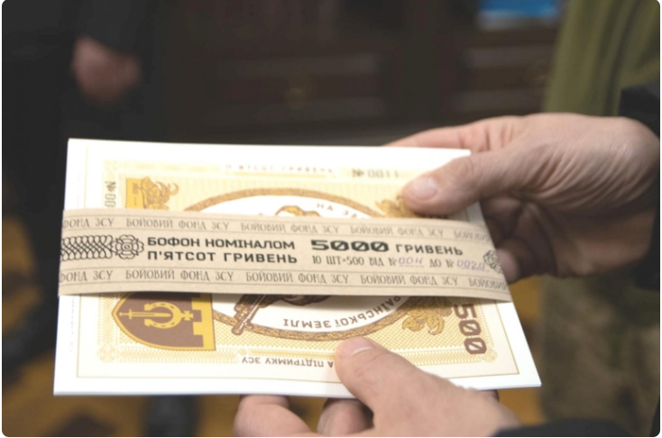(фото з сайту)

2.2Сучасні українські військові донати
1)Мабуть найвідоміша особа, яка збирає донати на ЗСУ- Сергій Притула, адже саме він ще до початку повномасштабної війни збирав на ЗСУ(оформив себе, як волонтера у 2020 році) та на свої власні кошти допомагав бійцям( купував їм зброю(снайперські гвинтівки), спорядження). Найбільший його збір був оголешенний 22 червня( у його день народження) та мав назву “Народний Байрактар”, планувалось зібрати 500 млн гривень на 3 БПЛА Bayraktar TB2, всього за тиждень, але всього через 3 дні вже було зібрано 600 млн. Через що турецька компанія-виробник , вирішила подарувати 3 таких БПЛА. Потім Сергій випустив відео на своєму каналі під назвою”Куди пішли гроші з Байрактарів?”, у якому детально розповів на що пішли зібрані кошти.
Також він ледь не щодня відкриває та закриває нові збори на амуніцію, для військових та допомогу цивільним.
Ще у нього є власний фонд, через які і розподіляються ці гроші.
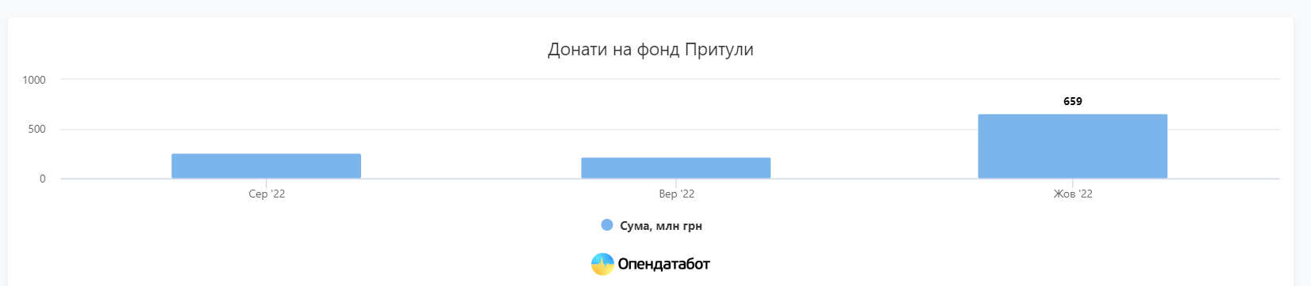

Іншим прикладом можуть стати відео від багатьох українських блогерів. 2)Для прикладу я обрав YouTube-блогера з каналу “ЧУШ”.
Він допомагає своїм знайомим-військовим також зібрати за допомогою донатів грошима. Хоча в нього цілі не такі масштабні, як у Сергія Притули, проте для такого відносно маленького каналу, зібрати донатами достатню кількість грошей на джип, декілька систем нічного бачення, амуніцію та багато іншого для військових, я вважаю, що це дуже круто, а якщо взяти до уваги що таких каналів, як його(за розмірами) не один, не два, і навіть не сотня, то можна зрозуміти, що допомога донатами дуже велика.
3)Ще один YouTube-блогер, який відкривав збір для допомоги це SlivkiShow, йому вдалось зібрати більше 2 млн гривень донатами. Які він витратив на допомогу постраждалим від війни людям та тваринам. Наприклад, велику частину грошей він переправив у спеціальні фонди, іншу частину він розподілив між тими хто цього потребує найбільше. Наприклад власниця одного з притулків для тварин, у якої зарплатня менше середьої, але вона все рівно допомагає тваринам, навіть каліченим чи тим хто вже при смерті. І їй вдається знаходити їм нові домівки.
Також дуже велике значення мають оізні благодійні фонди.
4)Фонд “Повернись живим”
Фонд почав свою діяльність ще у 2014 році, під час окупації Донечинни,Луганщини,Автономної Республіки Крим.Один з перших отримав дозвіл на імпорт військового спорядження та обмундирування та дозвіл на закупівлю товарів подвійного призначення.З 2014 року фонд зібрав більше 5,5 млрд гривень(себто понад 140 млн доларів США). Також фонд має власних інстукторів, які вже підготували більше 10 000 військових фахівців.Також фонд має власний сайт, що дає їм можливість прозорої звітності.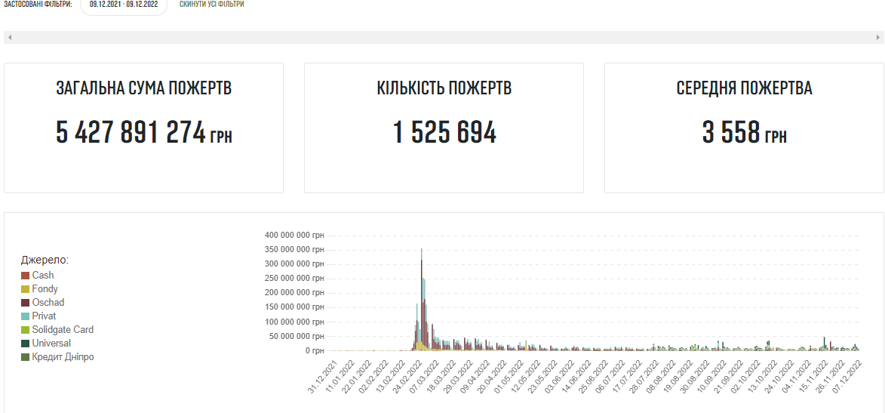
(Скріншот з сайту).Як можна бачити по наведеному вище скріншоту за останній рік(з 09.12.21 до 09.12.22) фонд зібрав близько 5.5 млрд гривень, більшість цих коштів поступила після початку повномасштабного вторгнення РФ в Україну. Також можна спостерігати те що більшість коштів були надіслані через банківські системи, тобто є донатами.
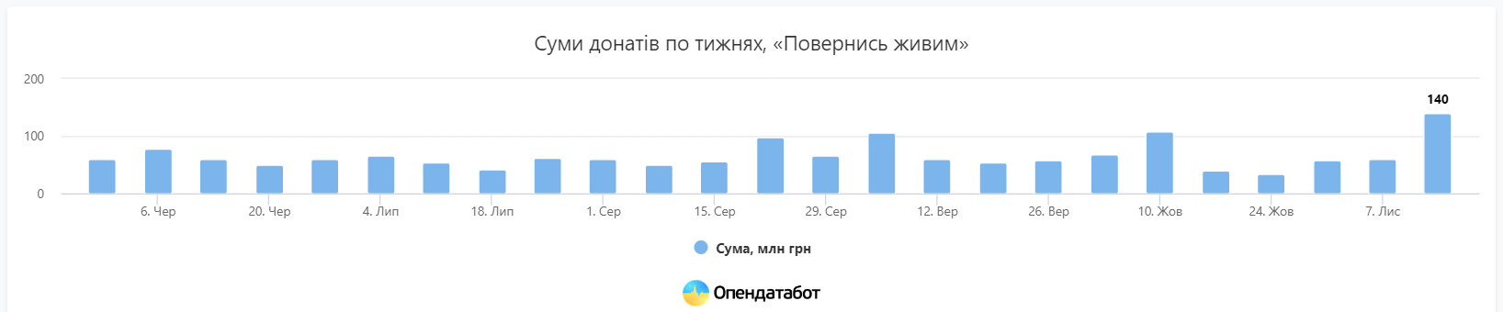
https://www.the-village.com.ua/village/city/city-news/333293-masovani-obstrili-zbilshili-doneyti-na-zsu-mayzhe-udvichi-za-misyats-opendatabot
Також фонд має велику кількість партнерів, що дає їм можливість охоплювати більшу аудиторію та закуповувати товари за собівартістю, або без комісії

(скріншот з сайту)
Специфікується на допомозі та навчанню військових та вивезенню людей з прифронтової території.
5)Фонд “RAZOM for Ukraine”
Даний фонд також почав діяльність ще у 2014 році, після революція Гідності. Фонд заснований за кордоном, але з метою створити величну країну. RAZOM for Ukraine після повномасштабного вторгнення вдалося швидко створити мережу волонтерів.Також вони мають свій сайт на якому є щорічна звітність їхньої діяльності.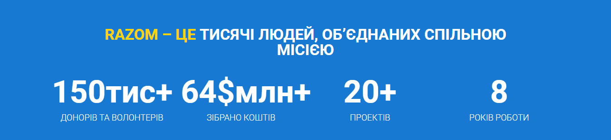Фонду вже вдалось зібрати понад 64 млн доларів США, що є дуже великою суммою. Головною ціллю перед собою ставлять побудувати світле майбутнє України у світі.
Зараз спеціалізується на евікуації людей та закупівлі необхідних речей у різні міста України.Гроші збирають також через банківські системи
6)Фонд “United24”
Заснований у 2022 році за ініціативою президента України Володимира Зеленського.Має власний сайт через який може збирати допомогу. Для всіх надходжень данний фонд вибрав три мети: 1)Оборона та розмінування. Вже зібрано близько 16 млн доларів США.
2)Медична допомога.Вже зібрано 13 238 995 доларів США.
3)Відбудова країни.Вже зібрано близько 13 млн доларів
(станом на 09.12.22)
Всі кошти перераховуються на рахунки Національного Банку України також звітність оновлюється щотижня.
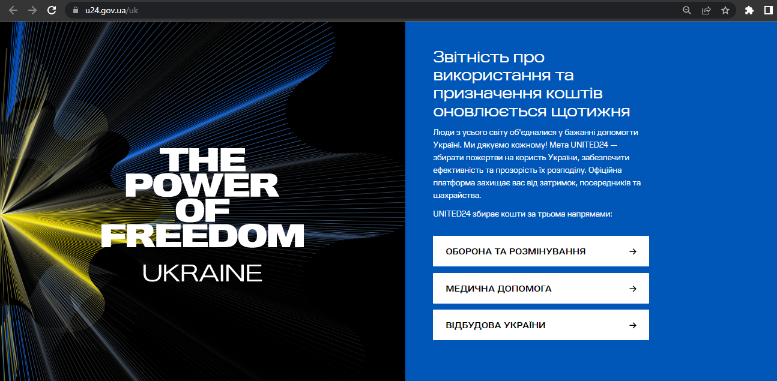

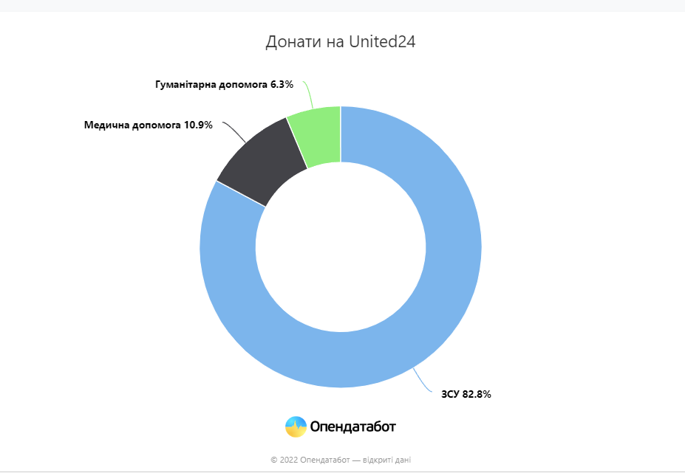

7)Фонд “Армія SOS”
Існує з 2014 року. Основна увага зосереджена на допомогу військовослужбовцям у різних питаннях.Наприклад: програмне забезпечення для артилеристів, електроніка, генератори та інше. ФОнд також має власний сайт зі звітністю про діяльність. З початку повномасштаюної війни фонду вдалось зібрати близько 90 млн гривень.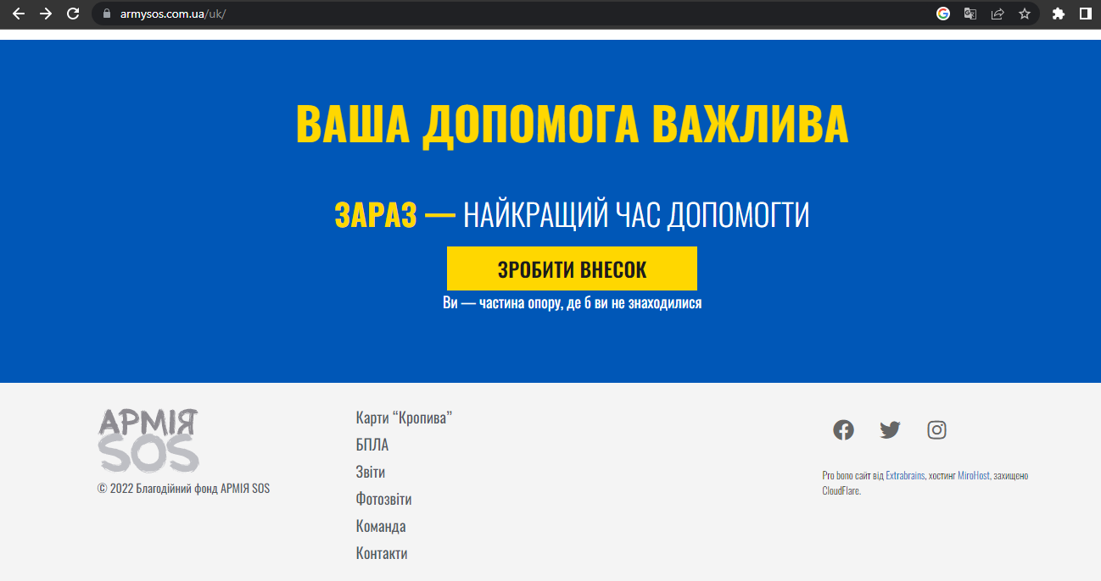
(Скріншот з сайту)
8)Благодійна організація “Корпорація монстрів”
Дана організація існує з 2014, проте офіційно зареєстрована лише в 2017 році, про що на їх сайті є документ під назваю “Реєстр неприбутковості”, у якому написано, що дана організація визнана неприбутковою, оскільки вона благодійна. В 2019 році організація переключилась на допомогу постраждалим від COVID-19. А вже в 2022 активно почала допомагати бійцям ЗСУ.
В фінансовому звіті за 2021 рік, можна знайти інформацію, що вони отримали близько 350 тис. грн і витратили все до копійки.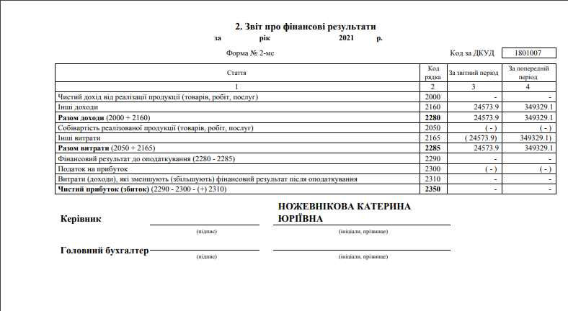
(Скріншот файлу з назвою finansovij-zvit-2021.pdf, що знаходиться на їх сайті під назвою фінансова звітність)
9)Також донати можна помітити і у так званних “Коробках допомоги”, що часто можна поміти на прилавках магазинів. На вулиці, де небайдужі люди збирають допомогу. Навіть в розвагах також можуть бути донати. Наприклад: десятирічна дівчинка назбирала 20 тисяч гривень на армію граючи в шашки з перехожими. А саме, юна чемпіонка світу з шашок віком до 10 років- Валерія Єжова. Вона зіграла близько 30 партій за годину та не програла жодної(якщо людина програвала то жертвувала у спеціальну коробку довільну суму). Деякі ж люди навіть не граючи клали туди гроші.
На жаль, не поодинокі випадки шахрайства. Адже не дивлячись на таку складну ситуацію у країні, деякі особи вважають,що вони можуть чинити безчинства та обманювати людей, тим самим порушуючи закон,за що їх можуть посадити до тюрьми. Проте на цей випадок банківські програми, створили спеціальні вкладки,з підтвердженними фондами та організаціями. Для приклади скріншоти з мобільного додатку ПриватБанку.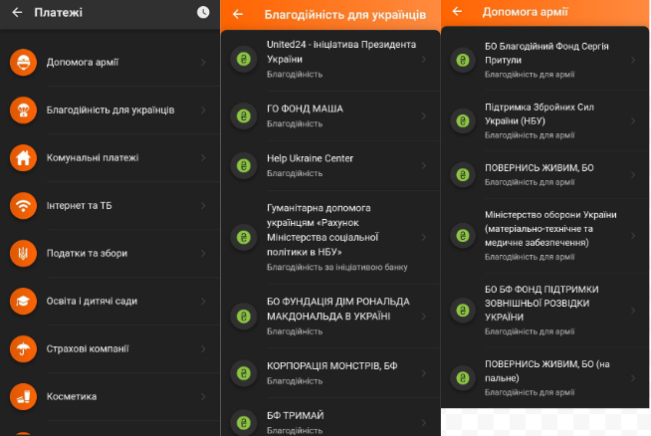(Скріншот з Приват24)
10)Ще левову частку донатів на ЗСУ проводять різні новістні телеграм канали. Вони виставляють пост про необхідність певних речей та додають посилання на реквізити куди можна перевести гроші. Одним з прикладів швидкого закриття зборів значних сум грошей може стати телеграм-канал:”Николаевский Ванёк”. На цьому каналі доволі часто виставляють нові збори, які підписники “закривають” дуже швидко. Наприклад 17 грудня 2022 року об 11 годині ранку, відкрився збір на дрони, ремонт авто, купівлю приладів нічного бачення та інше на сумму 632 735 грн. А вже об 11:06 було написано, що збір закрито. Тобто в середньому люди донатили по 126 547 грн/хв.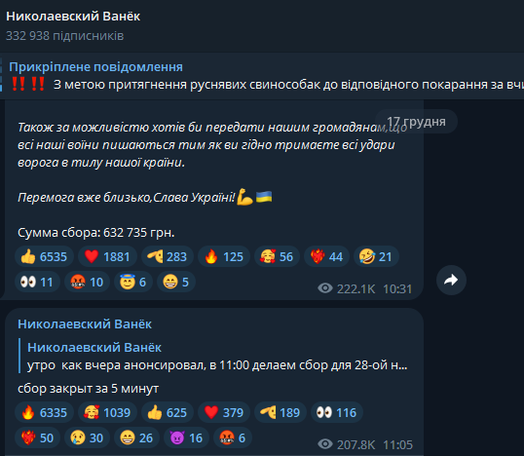(скріншот з телеграм каналу). Що є просто величезно швидко. Проте це трішки менеше ніж збір на народні байрактари фондом Сергія Притули. Там швидкість дорівнювала приблизно 138 889 грн/хв. Отже, канал з приблизно 380 тис. підписників, за швидкістю збирання коштів, може змагатись з великими фондами.

Рекомендації
Для організаторів зборів

Креативні способи допомоги від українців у часи війни
#ЩедрийВівторок не втомлюється повторювати, що допомагати можна різними креативними способами. І навіть зараз! Тобі може здаватися: «Навіщо щось видумувати? Просто збираєш кошти, донатиш, волонтериш. Всі й так знають, що це наближає нашу перемогу. Нумо до роботи!». Це все правда, але креативна складова та нестандартність — це спосіб привернути увагу, надихнути та зробити допомогу більш ефективною.
Тож які креативні способи можуть бути? Ми зібрали кілька кейсів серед наших друзів та знайомих, щоб на прикладі звичайних людей показати — допомагати легко та цікаво.

Надавати послуги безкоштовно
Яскравий приклад такого проєкту — «Робота в тилу». На платформі розміщується інформація про людей, готових допомогти, і запити про допомогу чи волонтерство.
Вважаєте, що у вас не вийде? На це в нас є приклад ініціативи, яку заснували дівчата в Києві — Beauty Against War. Тут майстри б’юті індустрії безоплатно надають послуги ВПО. Також можна залишити свій донейт для оплати послуги людині, яка цього потребує.
Круто, чи не так?
Також, наприклад, дівчина з Києва організувала благодійний курс з макіяжу, а всі отримані кошти передала в Фонд «Повернись Живим». Загальна сума — майже 20 тисяч гривень! Уявляєш?

Збирати кошти в креативний спосіб
Може здатися, що так зможе зробити тільки Фонд Сергія Притули, виставивши на аукціон картину Марини Примаченко чи статуетку з Євробачення.
Але це хибне враження! Наприклад, зараз чудово працює платформа NFT для продажу картин та ілюстрацій. Так українці можуть свій витвір, а зібрані кошти передати на благодійність.

Або, наприклад, студенти КПІ та компанія Rozetka запустили збір електронних сигарет для виготовлення бойових дронів. Колишній співробітник “Укроборонпрому” Максим Шеремет збирає мультикоптери для ЗСУ, а також робить для них системи скидання. Для цього він використовує літій-полімерні акумулятори із цигарок. Принести використані електронні цигарки можна в київські магазини Rozetka.

Допомагати в певній ніші
Допомога армії та гуманітарна підтримка мирного населення — фокус благодійності сьогодні. Це однозначно на часі. Але що робити, якщо відчуваєш бажання допомогти в нестандартних та менш популярних питаннях? Не стримувати себе!
Наприклад, дівчата заснували ініціативу, яка допомагає танцювальним студіям й надалі працювати, а дівчатам, які евакуювалися з гарячих точок — отримати танцювальний одяг та безкоштовний абонемент на заняття. Може здатися, що це не першочергова потреба, але це важливий внесок в психоемоційний стан ВПО.

Розіграти послуги за донат
Бачиш купу зборів і не розумієш, як виокремити саме свій? Давай допоможемо!
Можна збирати гроші, а серед благодійників розігрувати послугу чи товар. Так у людей буде додаткова мотивація брати участь.
Наприклад, фотограф з Києва збирала кошти, і потім розігрувала фотозйомку. Збір закрився дуже швидко, ми навіть не встигли взяти участь 🙂 [https://givingtuesday.org.ua/blog/kreatyvni-sposoby-dopomogy-vid-ukrayintsiv-u-chasy-vijny/]

Для донаторів
часто людей зупиняє думка, що їхні потенційні внески — замалі й ні на що не впливають. У цій публікації ми спростовуємо це упередження, а також показуємо ініціативи, які можна підтримати прямо зараз.
Благодійний фонд «Повернись живим» показав, що саме внески до 500 грн складають майже половину річного бюджету, який вони витрачають для допомоги військовим. Так за 2022 рік українці надонатили фонду 3 млрд грн, із яких 43 % — саме внески до 500 грн. Тисячі 10-, 20-, 50- чи 100-гривневих купюр стають надважливою амуніцією та озброєнням для українських захисників і захисниць.
Одеситка Маргарита Карабіненко, яка до російського вторгнення була фотографинею і смм-спеціалісткою, а тепер активно волонтерить, дуже наочно показала силу 10 грн. За її словами, ця незначна (на перший погляд) сума рятує будь-яку ситуацію і закриває будь-який волонтерський збір, якщо долучаються багато людей. Дівчина описала «правило 10 грн» у пості, який став вірусним [https://www.instagram.com/frankanafront/].
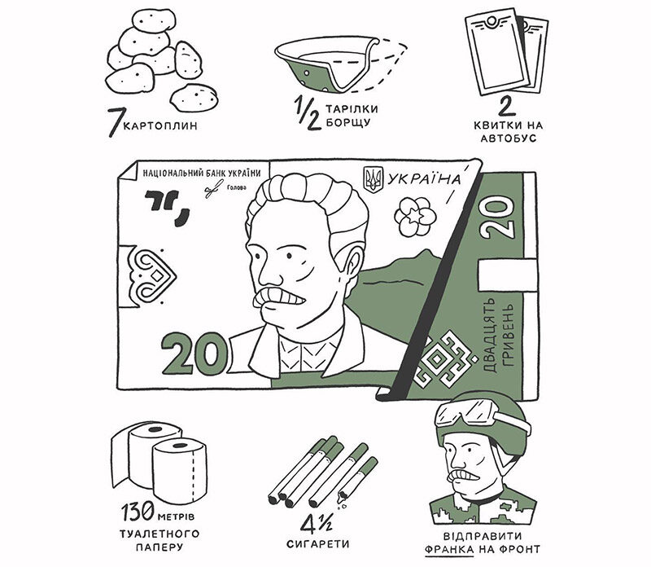

Ми не такі вразливі, як на початку війни. Навесні ми проживали це жахіття на рівні інстинктів, тому ладні були віддати все, аби заспокоїти тривогу. Згодом більшість знайшла ресурс, щоб адаптуватись до нової реальності. І це нормально, ба більше, необхідно для психічного здоров’я.
Ми почали більше цінувати власне життя. “Одягаємо кисневу маску спочатку на себе, потім на іншого.” Пам’ятаєте про таке правило? Нам хочеться приділити більше часу собі, піклуватися про себе і нарешті почати жити своє життя. Такі бажання змінюють фокус із соціального на індивідуальне. Ми стаємо сліпі до того, що відбувається довкола. Або просто не хочемо помічати. Так спокійніше та безпечніше для нервової системи.
Ми перекладаємо відповідальність на інших. “Я вже донатив/ла, тепер черга когось іншого.” Перекладати відповідальність на когось — зручно. Тому ми знаходимо відмовку ігнорувати черговий збір для військових: зарплата лише в наступному місяці, треба на осінні черевики, виріс долар. А потім заспокоюємо себе тим, що крім нас є й інші. Але якщо кожен другий так подумає, то бійці на фронті лишаться без підтримки тилу.
Ми не довіряємо організаторам збору. Так багато людей збирають на ЗСУ, що стає лячно: чи справді гроші використовують за призначенням? Щодня натрапляєш на “організовуємо збір коштів” або друзі просять донатити для знайомого знайомої. Але офіційного підтвердження немає, а запитувати незручно. Через надмірну кількість різних зборів — губишся та взагалі втрачаєш бажання допомагати.
Втома від допомоги — це очікувано, але небезпечно:
Усі попередні причини — це логічний наслідок виснаженості від війни. Але така втома може стати загрозою для майбутнього. Ми змогли дати відсіч ворогу саме тому, що були згуртованими як бджолиний вулик. У цьому наша суперсила. Якщо про неї забути — можна втратити історичний шанс на зміни. Тому допомога армії має бути систематичною.
Боротьба з ворогом потребує ресурсів щодня. Техніка, дрони, захисне спорядження — розходяться швидко і безповоротно. Одна і та ж бригада може зробити декілька запитів підряд на закупівлю техніки та амуніції. Адже те, що відвезли на фронт вчора, сьогодні уже може вийти з ладу.
Ці поради допоможуть вам донатити без емоційних гойдалок та зневіри:
Знайдіть фонд, якому довіряєте. Щоб бути впевненим, що ваш донат потрапить у правильні руки, проскануйте відгуки та фотозвіти. Розпитайте у друзів та знайомих, що вони знають про діяльність фонду.
Виділіть дні, коли ви можете донатити. Сила у системності. Рандомні донати на збори в соціальних мережах — це добре, але так можна швидко вигоріти та втратити інтерес. Визначте конкретні дні, коли ви готові допомогти армії, щоб не перевантажувати себе ментально та не дуріти від сповіщень банку про списання коштів.
Ставтеся до донатів, як до інвестиції. Коли ви інвестуєте, то не очікуєте фінансового результату вже завтра, вірно? Але при цьому кошти регулярно вкладаються на перспективу. Із допомогою ЗСУ схоже: ми інвестуємо у свій захист та армію — найважливішу структуру держави прямо зараз. Кожен регулярний донат згодом дасть очікуваний результат — перемогу і перспективу для вільного майбутнього.
Уявіть, що донат діє за законами бумерангу. Ви зробили хорошу справу — вона вам вернеться у стократ. А коли переказуєте гроші на допомогу — думками або в голос подякуйте собі та тим, хто захищає вас від ворога.
Пам'ятайте, що кожен донат — важливий. Немає значення, скільки гривень ви плануєте закинути на збір. Важливо, що ви це робите. Маленькими кроками — до великих цілей. Фонди для того й існують, щоб спільними зусиллями збирати на речі, які непосильні для гаманця однієї людини.
Ми не обирали цю реальність, але від цього вона нікуди не зникне. Тому ставтеся до зборів на армію, як до чашки кави зранку. Зробіть із цього рутинну звичку, щоб новини про наші перемоги бадьорили вас щодня.

Висновки

В умовах повномасштабної російської агресії( на яку не був розрахований державний бюджет на 2022 рік) країні екстренно стали потрібні величезна суми грошей. Як на відновлення зруйнованого та оборону країни, так і на допомогу цивільним особам, які змушені були виїхати з своїх осель, через страх смерті, полону та інших безчинств, які творить армія окупантів і по сей день.
Донати же в свою чергу дали можливість, хоча б трохи зменшити навантаження на економіку країни. Адже завдяки ним люди змогли самі обирати куди їм можна витрачати свої кошти, якщо вони хочуть допомогти військовим, цивільним чи державі(на відбудову після обстрілів)
Розвивались же донати ще з давніх давен, коли люди також хотіли якось віддячити митцям або допомогти державі при обороні або наступі, коли країні знаходиться у стані війни.
Також подібні до наших сучасних донатів, ще існували так звані бофони, які існували під час другої світової війни, створені партизанами.
А вже в нас час військові донати отримали напевно найбільшу масовість та популярність в Україні, через збільшення громадян.
Отже, хоча військові донати і існують з давнього часу, але масовості на теренах нашої країни отримали лише після повномасштабного вторгнення Росії до України.

Список використаних джерел
https://termin.in.ua/donat/
3)Відео про Байрактари. URL:https://www.youtube.com/watch?v=cOcW6IfsgME&ab_channel=%D0%A1%D0%B5%D1%80%D0%B3%D1%96%D0%B9%D0%9F%D1%80%D0%B8%D1%82%D1%83%D0%BB%D0%B0
4)Ютуб канал “ЧУШ”. URL:https://www.youtube.com/channel/UC7a3Uub07IL_FzGM6iu4mnw
5)Збір від “SlivkiShow”. URL:https://www.youtube.com/watch?v=Hq_ETqqnE6I&ab_channel=SlivkiShow
6)Донати. URL:https://ru.wikipedia.org/wiki/%D0%9F%D0%BE%D0%B6%D0%B5%D1%80%D1%82%D0%B2%D0%BE%D0%B2%D0%B0%D0%BD%D0%B8%D0%B5
7)Волонтерські організації. URL:https://tsn.ua/ukrayina/top-volonteriv-ta-fondiv-yaki-zaluchili-naybilshe-groshey-dlya-shvidshoyi-peremogi-ukrayini-2181787.html
8)Фонд повернись живим. URL:https://savelife.in.ua/
9)Фонд “Razom for Ukraine”. URL:https://www.razomforukraine.org/ua/homeua/
10)Фонд United24. URL:https://u24.gov.ua/uk
11)Фонд Армія SOS. URL:https://armysos.com.ua/uk/
12)Стаття про дівчинку, що назбирала 20 тисяч грн URL:https://suspilne.media/259703-10-ricna-kianka-grala-v-saski-na-vulici-ta-zibrala-21-tisacu-grn-dla-zsu/
13. Бофони. URL: https://uk.wikipedia.org/wiki/%D0%91%D0%BE%D1%84%D0%BE%D0%BD
14. Сайт фонду “Корпорація монстрів”. URL: https://monstrov.org/#
15. Англомовна версія Вікіпедії про пожертви. URL:https://en.wikipedia.org/wiki/Donation
16. Сучасний бофон в Україні. URL: https://armyinform.com.ua/2022/12/12/na-lvivshhyni-vypustyly-bofony-na-dopomogu-zsu/
Додатки:
1)Фінансова звітність фонду “Корпорація монстрів” URL: https://drive.google.com/file/d/1oIKNIlDbNnRbGqROgRsOOg5WDeo3N0GT/view?usp=sharing

Благодійність як атрибут громадянського суспільства: історія і сучасність // Розбудова держави. – 1994. – № 6. – C. 37–44

Закон України «Про благодійну діяльність та благодійні організації» https://zakon.rada.gov.ua/laws/show/5073-17#Text
Види донатів https://mc.today/uk/shho-take-donat-najkrashhi-majdanchiki-dlya-zboru-koshtiv/

Додаток А
Спеціальні платформи для збору донатів

